News +++ EMV
Köln 24. - 26. März 2026

Neues Jahr – neue Themenvielfalt auf der EMV 2026: Registrierung für Kongress und Workshops ab jetzt möglich
Stuttgart, 15.01.2026. Das neue Jahr beginnt mit wichtigen Informationen für die EMV-Community: Das aktuelle Kongress- und Workshopprogramm der EMV steht für Interessierte ab jetzt zur Verfügung. Inklusive neuer Highlights. Vom 24. bis 26. März 2026 wird die internationale Expo & Conference für elektromagnetische Verträglichkeit wieder zur zentralen Wissens- und Präsentationsplattform für Forschung, Industrie und Praxis in Köln. Wer teilnehmen möchte, kann sich jetzt schon registrieren. Der Frühbucherrabatt gilt noch bis 10. Februar 2026.
Die diesjährige Ausgabe der EMV Veranstaltung bietet wieder die erfolgreiche Kombination aus Fachmesse, Kongress und Workshops. Genau dieses Zusammenspiel ermöglicht eine gezielte Weiterbildung sowie umfangreiche Networking-Möglichkeiten und einen direkten Zugang zu Produktneuheiten aus der EMV-Welt. Teilnehmende profitieren insbesondere von einem hochwertigen und anwenderorientieren Programm. Im Speziellen für 2026 von Wissen aus elf thematisch fokussierten Kongress-Sessions (mit je 3-4 Vorträgen) und 20 intensiven Praxis-Workshops sowie der internationalen Fachmesse mit aktuellen Produkten und Trends. Hier steht vor allem der Austausch mit Expert*innen aus übergreifenden Anwenderbranchen im Fokus.

Neue Special Session erweitert Kongressvielfalt

Neu in 2026 ist eine Experiments & Live Demonstrations Session am letzten Messetag mit drei Präsentationen. Ebenso auf dem Programm steht eine Keynote zur neuen europäischen KI-Verordnung – mit besonderem Blick auf die Auswirkungen für die EMV-Branche. Die Agenda wurde vom EMV Komitee mit 39 Fachexpert*innen zusammengestellt und bewertet. Diese kuratierte Auswahl garantiert Aktualität, fachliche Tiefe und Praxisrelevanz:
„Ob Einsteiger oder EMV-Spezialist: Durch unser abwechslungsreiches Programm haben wir sicher für jeden ein passendes Thema dabei. Jetzt ist der ideale Zeitpunkt, um sich für den kommenden EMV-Kongress anzumelden. Denn eine Teilnahme stellt für viele eine wertvolle Investition in die berufliche Zukunft dar. Wir greifen gezielt aktuelle Branchenthemen auf und bieten zugleich eine hervorragende Plattform, um die eigene Expertise sichtbar zu machen und die persönliche wie fachliche Reputation als Referent*in nachhaltig zu stärken“, erklärt Jeannette Meyer, Vice President EMV Hub for Electromagnetic Compatability bei der Mesago Messe Frankfurt GmbH.
Eigener Wissensvorsprung individuell planbar
Der EMV Kongress richtet sich insbesondere an Fach- und Führungskräfte sowie Nachwuchsingenieur*innen und bietet Expert*innen aus dem Bereich der Wissenschaft eine individuelle Präsentationsplattform ihrer neuesten Entwicklungen. Durch das facettenreiche Angebot können sich Interessierte ein maßgeschneidertes Weiterbildungsprogramm zusammenstellen und davon im Praxisalltag profitieren. Auch von universitärer Seite gibt es Argumente, die EMV 2026 nicht zu verpassen:
„Die EMV in Köln ist der zentrale Ort, an dem die EMV-Gemeinschaft gern zusammenkommt. Dort findet der ansonsten schwierige Austausch über die neuesten wissenschaftlichen Erkenntnisse aus den Hochschulen und die praktischen Anforderungen in der Industrie auf einfache und effektive Art und Weise statt – in Fachvorträgen, Diskussionen auf der Messe und natürlich auch in den geselligen Abendveranstaltungen. Wir freuen uns auf die Präsentation zu Netzwerkanalysator-Methoden zur Validierung von Modenverwirbelungskammern von unserem ehemaligen Studenten Steffen Bach, dessen Beitrag auf genau solchen Diskussionen während der letzten EMV beruht. Deshalb lohnt sich für unsere gesamte Arbeitsgruppe eine regelmäßige aktive Teilnahme an der EMV zur Ideenfindung für interessante Forschungsfragen“, bekräftigt Dr. Ing. Mathias Magdowski von der Otto-von-Guericke-Universität in Madgeburg und Komiteemitglied der EMV.
Das aktuelle Kongressprogramm und allgemeine Informationen zur Registrierung sowie zur EMV 2026 sind auf der Website verfügbar. Noch mehr Details und eine Übersicht zu allen relevanten Highlights wird in einer gesonderten Pressemitteilung veröffentlicht.

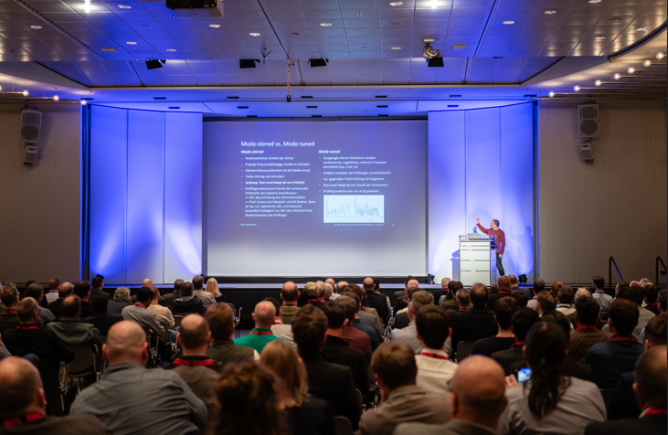
Copyright: Mesago Messe Frankfurt GmbH / Matthias Kutt

EMV
Hub for electromagnetic compatibility
Internationale Fachmesse mit Workshops für Elektromagnetische Verträglichkeit (EMV)
Die EMV findet statt vom 24. - 26. März 2026.

Presseinformationen und Fotomaterial:
Presse - EMV

Links zur Webseite:
EMV - Messe und Kongress für Elektromagnetische Verträglichkeit https://www.linkedin.com/showcase/emv---international-exhibition-on-electromagnetic-compatibility-emc-

Ihr Kontakt:
Jeannette Meyer
Telefon: +49 711 61946-290
Jeannette.Meyer@mesago.com
Mesago Messe Frankfurt GmbH
Rotebühlstraße 83 -85
70178 Stuttgart
www.mesago.com

Hintergrundinformation Mesago Messe Frankfurt GmbH
Die Mesago Messe Frankfurt GmbH ist seit 1982 auf B2B-Formate zu speziellen Technologie-Themen fokussiert. Ursprünglich aus dem Messe- und Kongresssektor hervorgegangen, bietet das Unternehmen durch konsequente Weiterentwicklung seines Portfolios heute weit mehr als die international etablierten Technologie-Events. Mesago vernetzt durch innovative Plattformen führende Akteure weltweit in Form branchenspezifischer Technology Hubs – rund um die Uhr, 365 Tage im Jahr. Diese Hubs umfassen neben der klassischen Expo und Konferenz sowohl digitale Events, vertiefende Wissensformate als auch umfassende Services, die gezielt auf die Bedürfnisse der einzelnen Branchen zugeschnitten sind.
So entsteht durch einen ganzjährigen Content-Fluss ein dynamischer Raum für Informationsaustausch und technologische Innovationen. Mit Blick auf die sich ständig wandelnden Bedürfnisse der Communities schafft Mesago durch zukunftsfähige Formate ideale Bedingungen – vor allem, um ein noch effizienteres Netzwerk rund um den Globus zu kreieren und stets auf dem aktuellen Stand der Entwicklungen zu sein. Ganz nach dem Unternehmens-Claim: “Driving technologies by connecting bright minds”.
Als Teil der Messe Frankfurt Group beschäftigt Mesago am Hauptsitz in Stuttgart rund 160 Mitarbeitende. (mesago.com)

Hintergrundinformation Messe Frankfurt
www.messefrankfurt.com/hintergrundinformation

Nachhaltigkeit Messe Frankfurt
www.messefrankfurt.com/sustainability-information

